福田瑞沃“短”四轴散装饲料运输车

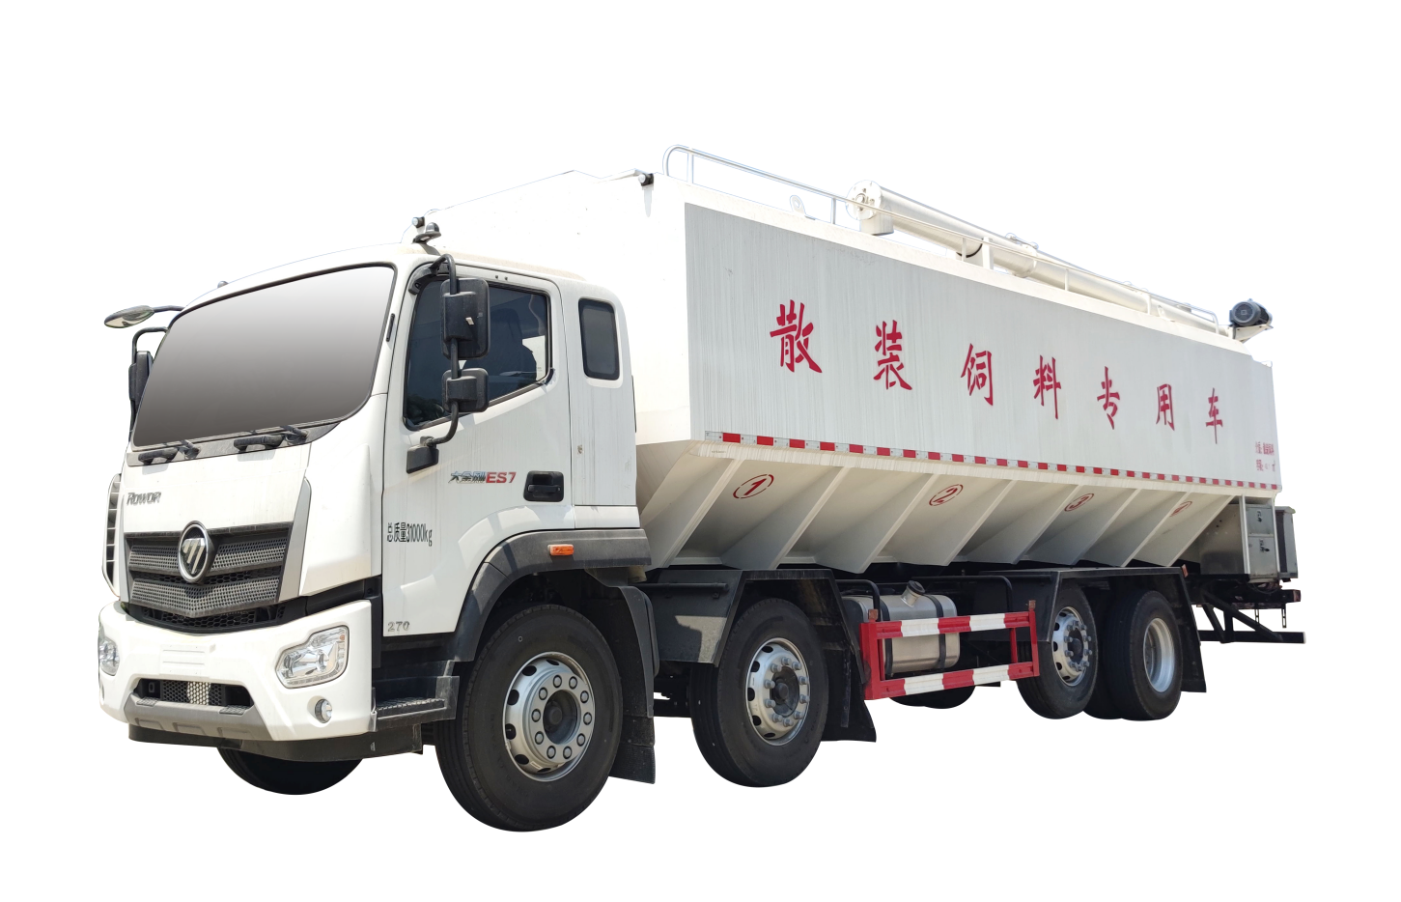

福田瑞沃“短”轴工程类散装饲料运输车
国六阶段全国唯一“3”字头纯工程概念配置车型
- 产品概述

散装饲料车的饲料罐架设在卡车的底盘上，专用设施由罐体总成、输送系统、散装饲料车罐液压系统、散装饲料车罐电动系统、气动分仓机构等组成。在罐体底部设有闸门，在闸门下面装有水平螺旋输送器(俗称水平搅笼)，由取力器由汽车变速箱输出动力驱动，再传动高压油泵以驱动液压系统，散装饲料车罐液压马达通过传动装置带动水平螺旋输送器的叶片轴及叶片旋转，经活动输送系统(俗称活动搅笼)以将饲料输出。车顶平置的一根活动卸料绞龙可自由回转和抬升，运输时顶部的螺旋管平卧在罐顶;卸料时则抬起，散装饲料车罐使管端的出料口与畜禽饲养场贮料罐顶部的进料门相接、对准，完成卸料。
二、产品配置 --- 标配
【整车技术参数】工信部公告、CCC认证、交通部油耗、国家环保
罐体容积 | 40 | 实际自重（kg） | 11500
总质量（kg） | 31000 | 外形尺寸（mm) | 11500*2550*3995
整备质量（kg） | 11690、11400 | 罐体尺寸（mm） | 8250*2500*2510
公告额定质量（kg） | 19115、19405 | 顶部蛟龙（m) | 7.2（可加长）
标载质量（kg） | 20000 | 蛟龙个数 | 3
实际承载（kg） | 22000 | 罐体分仓 | 4（可定制）
【底盘技术参数】全国服务站通用保养
底盘型号 | 福田牌BJ3314DPPHB-01 | 轴距（mm) | 1800+3650+1300
发动机（型号） | 国六排放 玉柴270马力 | 变速箱 | 法士特10档
轮胎 | 11.00R22.5真空胎 | 后桥 | 13吨
【上装工艺】正常三包一年，终生技术支持
电动系统 | 动力系统采用3个5.5KW电机，集成电控厢，选装自发电，标配15米外接电缆线，航空插头。
液压系统 | 采用进口系列丹尼逊液压泵，3个伊顿马达，油力阀。
罐体工艺 | - 罐体采用3mm优质碳钢板与2mm高强度轻量化锰钢混合焊接制作，整车轻量化设计；  - 罐体结构设计布局合理，激光切割下料，平整度高，密封性强；  - 严格的满焊接工艺保证衔接处的完美契合，出厂进行淋水试验测试；  - 箱体侧面使用国际工字钢斜撑加固，行驶过程中更加稳固，有效杜绝了罐体和底盘处开裂的情况；  - 十年成熟蛟龙工艺，花键式可注黄油，特种轴承材质，合理间隙、螺距，饲料破损率低，速度快；  - 专用抗腐蚀油漆，一道喷沙、二道打磨、三道油漆，四道保护清漆，高温不橘皮；  - 电路、油路采用国内知名管线路，调试出厂后进行密封性保护；  - 罐体顶部选装一键式气动仓门，选装蛟龙无线遥控，选装蛟龙密封口等。
产品亮点 | - 轴距短，重心稳，通过性强，适合全国养殖厂普遍分布的山区窄路段  - 自重轻，额载多，实用性大，解决了全国高速限载等治超严格的难题  - 黄金工程链，玉柴+法士特+大速比加重桥，保证了承载和燃油经济性  - 配置丰富，性价比高，领先竞品好几万，优势太大了，不推错过太多

三、多方位图展示

